

**TRƯỜNG ĐẠI HỌC CÔNG NGHỆ GIAO THÔNG VẬN TẢI**

**KHOA CÔNG NGHỆ THÔNG TIN**

**********



**MÔN GIAO THÔNG THÔNG MINH**

**HỆ ĐẠI HỌC**

***BÀI TẬP TUẦN 6: JTRROUTER***

**Lớp: 70DCTT21**

**GVHD: ThS. ĐỖ BẢO SƠN**

**Nhóm: 3**

**Thành viên:**

**Nguyễn Quang Bảo**

**Phạm Đình Thắng**

**Nguyễn Thị Thùy Duyên**

**Nguyễn Nghĩa Ninh**

**Nguyễn Công Huy**

**Hà Nội, 2021**

**Mục lục**

LỜI NÓI ĐẦU 4

CHƯƠNG 1: TỔNG QUAN 1

1.1. Lý do chọn đề tài: 1

1.2. Mục tiêu của đề tài: 1

1.3. Giới hạn và phạm vi của đề tài: 1

1.4. Kết quả dự kiến đạt được: 1

CHƯƠNG 2: JUNCTION TURNING RATIOS ROUTER 2

(JTRROUTER) 2

2.1. Giới thiệu về Sumo: 2

2.2. Jtrrouter - junction turning ratios router 2

2.3. Mô tả sử dụng: 3

2.4. Tùy chọn: 8

2.4.1. Configuration (cấu hình): 8

2.4.2. Input (đầu vào): 8

2.4.3. Output (Đầu ra): 8

2.4.4. Processing (Xử lý): 9

2.4.5. Default (Mặc định): 10

2.4.6. Time (Thời gian) 11

2.4.7. Bản báo cáo 11

2.4.8. Số ngẫu nhiên 11

KẾT LUẬN 13

TÀI LỆU THAM KHẢO 14

**Danh mục bảng**

Bảng 1: Bảng phân công công việc. 15

**Danh mục hình ảnh**

[Hình 2.1: Cấu hình file .net 4](#_Toc84830283)

[Hình 2.2: Cấu hình file .net 4](#_Toc84830283)

[Hình 2.3: Cấu hình file .net 5](#_Toc84830283)

[Hình 2.4: Đặt tên file .net 5](#_Toc84830283)

[Hình 2.5: Đặt tên file .rou 6](#_Toc84830283)

[Hình 2.6: Cấu hình file <FLOW_DEFS> 6](#_Toc84830283)

[Hình 2.7: Cấu hình file <TURN_DEFINITIONS> 7](#_Toc84830283)

[Hình 2.8: Biểu đồ phân công công việc. 15](#_Toc84830283)

.

**Danh mục từ viết tắt**

* Jtrrouter: Jjunction turning ratios router.
* **Api: Application programming interface**
* Vd: Ví dụ.

**LỜI NÓI ĐẦU**

 Từ khi nền kinh tế Việt Nam chuyển từ nền kinh tế kế hoạch hoá tập trung sang nền kinh tế thị trường thì bức tranh về kinh tế của Việt Nam có nhiều điểm sáng, mức sống của người dân được cải thiện từng bước, được bạn bè các nước trong khu vực và quốc tế hết lòng ca ngợi về những thành tựu đổi mới trong quá trình xây dựng đất nước.

Tuy mức tăng trưởng kinh tế của Việt Nam đạt được là khá cao nhưng đi liền với nó là vấn đề về tai nạn giao thông và ùn tắc giao thông, đặc biệt là giao thông đường bộ, số vụ giao thông không ngừng tăng cả về quy mô và số lượng. Cho nên nhiều người thường nói rằng giao thông đường bộ ở Việt Nam giống như một quả bong bóng dẹp được chỗ này thì chỗ khác lại ùng ra, có không biết bao nhiêu là chiến dịch, chỉ thị nhưng chỉ được một thời gian ngắn lại đâu vào đấy.

Để có thể tìm ra được giải pháp thích hợp, chúng ta phải áp dụng công nghệ mô phỏng để có thể mô phỏng hệ thống giao thông và áp dụng các giải pháp trong mô phỏng trước khi đưa vào thực tế.

Sumo, một bộ mô phỏng lưu lượng mã nguồn mở và miễn phí, chính là một giải pháp thích hợp với vấn đề này. Sumo hiên đang có rất nhiều ứng dụng, nổi bật trong đó chính là **Jtrrouter** – một trình tạo tuyến đường dựa trên tỷ lệ rẽ tại các giao lộ. Hôm nay, chúng ta sẽ cùng tìm hiểu về Jtrrouter.

Do vốn kiến thức và một số điều kiện khách quan nên bài viết của em còn nhiều thiếu xót, em rất mong thầy (cô) sẽ góp ý để bài của em hoàn thiện hơn.

Em xin chân thành cảm ơn.

Người viết

Nhóm 3 – 70DCTT21

# **CHƯƠNG 1: TỔNG QUAN**

## **1.1. Lý do chọn đề tài:**

    Trong thời đại ngày nay, sự phát triển nhanh chóng của hệ thống giao thông đang tạo ra rất nhiều vấn đề khó khăn để giải quyết. Việc mô phỏng lại hệ thông giao thông hiện nay là rất cần thiết và không thể thiếu được.

    Hiện nay nhu cầu mô phỏng hệ thông giao thông ngày càng nhiều và các hình thức ngày càng đa dạng và phong phú. Sumo, một bộ mô phỏng lưu lượng mã nguồn mở và miễn phí, chính là một hình thức rất được phổ biến và ưa chuộng hiện nay. Sumo hiên đang có rất nhiều ứng dụng, nổi bật trong đó chính là **Jtrrouter** – một trình tạo tuyến đường dựa trên tỷ lệ rẽ tại các giao lộ. Đây chính là lý do hôm nay chúng ta sẽ cùng tìm hiểu về Jtrrouter.

**1.2. Mục tiêu của đề tài:**

* Tìm hiểu được rõ ràng Jtrroute.
* Có thể demo được 1 ví dụ.

**1.3. Giới hạn và phạm vi của đề tài:**

* Giới thiệu khái quát về phần mềm SUMO.
* Tìm hiểu chi tiết về Jtrrouter.

**1.4. Kết quả dự kiến đạt được:**

* Các tùy chọn và mô tả sử dụng của Jtrrouter.

**CHƯƠNG 2: JUNCTION TURNING RATIOS ROUTER**

**(JTRROUTER)**

# **2.1. Giới thiệu về Sumo:**

SUMO là một bộ mô phỏng lưu lượng mã nguồn mở và miễn phí. Nó có sẵn từ năm 2001 và cho phép mô hình hóa các hệ thống giao thông đa phương thức - bao gồm phương tiện giao thông đường bộ, phương tiện giao thông công cộng và người đi bộ. Đi kèm với SUMO là vô số công cụ hỗ trợ tự động hóa các nhiệm vụ cốt lõi để tạo, thực hiện và đánh giá mô phỏng lưu lượng, chẳng hạn như nhập mạng, tính toán tuyến đường, trực quan hóa và tính toán phát thải. SUMO có thể được tăng cường với các mô hình tùy chỉnh và cung cấp các API khác nhau để điều khiển mô phỏng từ xa.

SUMO được sử dụng để mô phỏng các mạng quy mô của một thành phố, nhưng tất nhiên bạn có thể sử dụng nó cho các mạng nhỏ hơn và lớn hơn, nếu công suất máy tính của bạn đủ lớn.

# **2.2. Jtrrouter - junction turning ratios router**

**Jtrrouter** là một ứng dụng định tuyến tính toán các tuyến đường mà [sumo](https://sumo.dlr.de/docs/sumo.html) có thể sử dụng dựa trên lưu lượng giao thông và tỷ lệ rẽ của đường giao nhau.

* **Mục đích:** Xây dựng các tuyến đường cho xe từ các định nghĩa nhu cầu sử dụng tỷ lệ phần trăm quay vòng đường giao nhau.
* **Hệ thống:** di động (Linux / Windows được thử nghiệm); chạy trên dòng lệnh
  + **Đầu vào (bắt buộc):**

+) Mạng lưới đường được tạo thông qua [netconvert](https://sumo.dlr.de/docs/netconvert.html) hoặc [netgenerate](https://sumo.dlr.de/docs/netgenerate.html).

+) Định nghĩa nhu cầu.

+) Các định nghĩa về chuyển hướng giao nhau.

* **Đầu ra:**[Định nghĩa về Phương tiện, Loại phương tiện và lộ trình](https://sumo.dlr.de/docs/Definition_of_Vehicles%2C_Vehicle_Types%2C_and_Routes.html) mà [sumo](https://sumo.dlr.de/docs/sumo.html) có thể sử dụng.
* **Ngôn ngữ lập trình:** C ++.

# **2.3. Mô tả sử dụng:**

Các [**jtrrouter**](https://sumo.dlr.de/docs/jtrrouter.html) là một ứng dụng định tuyến trong đó sử dụng dòng chảy và tỷ lệ chuyển tại nút giao thông như đầu vào. Tham số sau phải được cung cấp:

* Mạng lưới định tuyến các phương tiện đi qua;
* Mô tả về tỷ lệ quay vòng cho các điểm nối (mặc định cũng có thể được sử dụng cho điều này);
* Mô tả của các dòng chảy.

Một cuộc gọi có thể trông như thế này:

jtrrouter --route-files=<FLOW_DEFS> --turn-ratio-files=<TURN_DEFINITIONS> --net-file=<SUMO_NET> \

  --output-file=MySUMORoutes.rou.xml --begin <UINT> --end <UINT>

* **-r** [<FILE>](https://sumo.dlr.de/docs/Basics/Notation.html#referenced_data_types) **--route-files** [<FILE>](https://sumo.dlr.de/docs/Basics/Notation.html#referenced_data_types): Đọc các tuyến đường, lựa chọn thay thế, luồng và chuyến đi của sumo từ (các) FILE
* **-t** [<FILE>](https://sumo.dlr.de/docs/Basics/Notation.html#referenced_data_types) **--turn-ratio-files** [<FILE>](https://sumo.dlr.de/docs/Basics/Notation.html#referenced_data_types): Đọc tỷ lệ quay vòng từ (các) FILE
* **-n** [<FILE>](https://sumo.dlr.de/docs/Basics/Notation.html#referenced_data_types) **--net-file** [<FILE>](https://sumo.dlr.de/docs/Basics/Notation.html#referenced_data_types): Sử dụng FILE làm mạng SUMO để định tuyến trên
* **--output-file <FILE>** (-o <FILE>): Viết các tuyến đường đã tạo vào FILE
* **-b** [<TIME>](https://sumo.dlr.de/docs/Basics/Notation.html#referenced_data_types) **--begin** [<TIME>](https://sumo.dlr.de/docs/Basics/Notation.html#referenced_data_types) : Xác định thời gian bắt đầu; Các chuyến đi trước đó sẽ bị hủy bỏ; (mặc định: **0)**
* **-e** [<TIME>](https://sumo.dlr.de/docs/Basics/Notation.html#referenced_data_types) **--end** [<TIME>](https://sumo.dlr.de/docs/Basics/Notation.html#referenced_data_types) : Xác định thời gian kết thúc. Những chuyến đi sau này sẽ bị bỏ đi. Mặc định là thời gian tối đa mà SUMO có thể đại diện; (mặc định: **9223372036854774)**
* **Ghi chú**

- Khi có số lượt thay vì tỷ lệ rẽ, [có thể sử dụng các công cụ khác](https://sumo.dlr.de/docs/Demand/Routes_from_Observation_Points.html).

- Link Demo: <https://www.youtube.com/watch?v=KkWRm-rIxNs&t=10s>

* **Các bước thực hiện:**
  + Bước 1: Tạo file <SUMO_NET> (đuôi .net.xml) và MySUMORoutes.rou.xml

- Các bạn mở Netedit > Ctrl+N

- Chọn >

 - Tạo 1 ngã tư bằng netedit:

Hình 2.1: Cấu hình file .net

**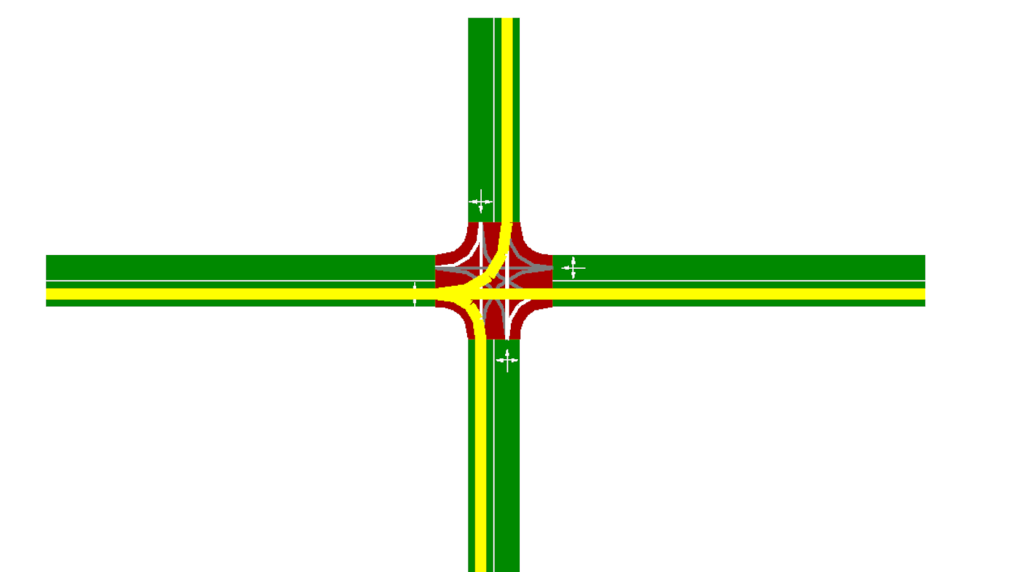****-** Chọn >> >> tạo route cho ngã tư như hình dưới:

Hình 2.2: Cấu hình file .net



Hình 2.3: Cấu hình file .net

- Chọn  >> >>Đặt tên cho file .net.xml và .rou.xml

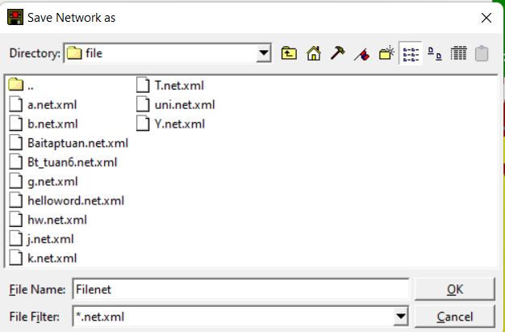

Hình 2.4: Đặt tên file .net

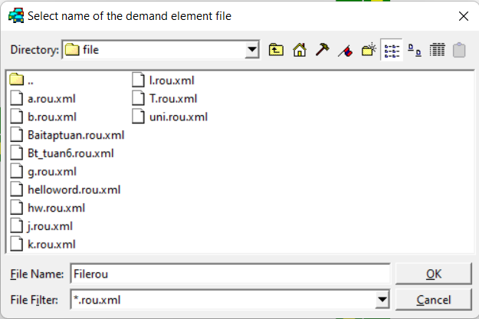

Hình 2.5: Đặt tên file .rou

* Bước 2: Tạo 2 file <TURN_DEFINITIONS> và <FLOW_DEFS>

-Tạo file <FLOW_DEFS> (đuôi file là .xml, VD: flow.xml)

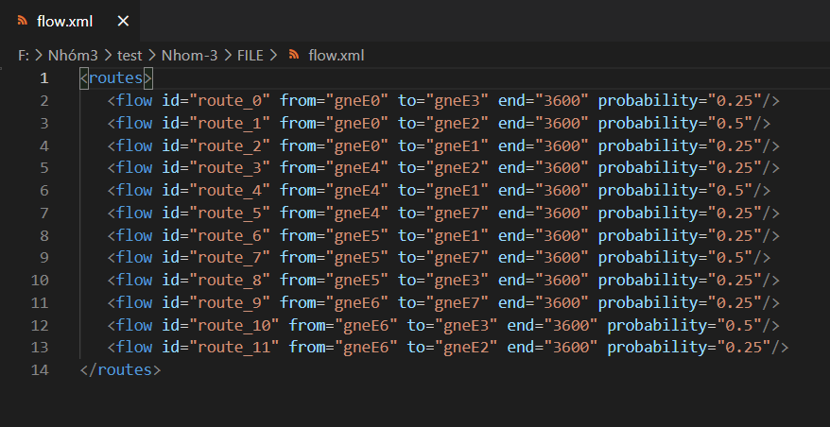

Hình 2.6: Cấu hình file <FLOW_DEFS>

+) id: Là tên id của route;

+) from to: là 2 cạnh tạo nên route;

+) end: thời gian kết thúc;

+) probability: tỷ lệ rẽ tại ngã tư.

- Tạo file <TURN_DEFINITIONS> (đuôi file là .xml, VD: Des.xml)

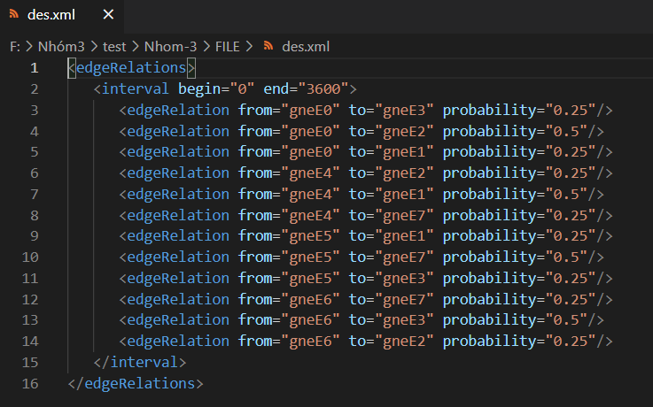

Hình 2.7: Cấu hình file <TURN_DEFINITIONS>

+) from, to và probability: copy từ file <FLOW_DEFS>

* Bước 3: Cài đặt Jtrrouter:

- Mở Sumo (Command line) và viết lệnh như dưới:

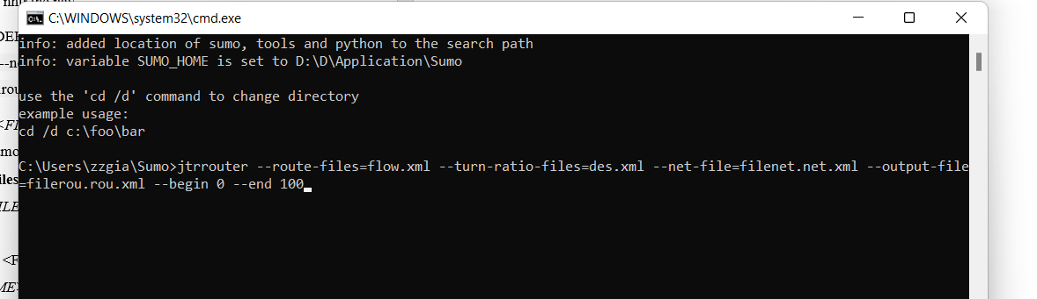

Hình 2.7: *Cài ddatwj JTRROUTER*



* Bước 4: Mở sumo-gui >> cài đặt >>chọn 

# **2.4. Tùy chọn:**

**2.4.1. Configuration (cấu hình):**

* **-c** [<FILE>](https://sumo.dlr.de/docs/Basics/Notation.html#referenced_data_types) **--configuration-file** [<FILE>](https://sumo.dlr.de/docs/Basics/Notation.html#referenced_data_types): Tải cấu hình được đặt tên khi khởi động
* **-C** [<FILE>](https://sumo.dlr.de/docs/Basics/Notation.html#referenced_data_types) **--save-configuration** [<FILE>](https://sumo.dlr.de/docs/Basics/Notation.html#referenced_data_types): Lưu cấu hình hiện tại vào FILE
* **--save-template** [<FILE>](https://sumo.dlr.de/docs/Basics/Notation.html#referenced_data_types): Lưu mẫu cấu hình (trống) vào FILE
* **--save-schema** [<FILE>](https://sumo.dlr.de/docs/Basics/Notation.html#referenced_data_types): Lưu lược đồ cấu hình vào FILE
* **--save-commented** [<BOOL>](https://sumo.dlr.de/docs/Basics/Notation.html#referenced_data_types): Thêm nhận xét vào mẫu, cấu hình hoặc lược đồ đã lưu. (default: **false)**

**2.4.2. Input (đầu vào):**

* **-n** [<FILE>](https://sumo.dlr.de/docs/Basics/Notation.html#referenced_data_types) **--net-file** [<FILE>](https://sumo.dlr.de/docs/Basics/Notation.html#referenced_data_types): Sử dụng FILE làm mạng SUMO để định tuyến trên
* **-d** [<FILE>](https://sumo.dlr.de/docs/Basics/Notation.html#referenced_data_types) **--additional-files** [<FILE>](https://sumo.dlr.de/docs/Basics/Notation.html#referenced_data_types): Đọc dữ liệu mạng bổ sung (các quận, điểm dừng xe buýt) từ (các) FILE
* **-r** [<FILE>](https://sumo.dlr.de/docs/Basics/Notation.html#referenced_data_types) **--route-files** [<FILE>](https://sumo.dlr.de/docs/Basics/Notation.html#referenced_data_types): Đọc các tuyến đường, lựa chọn thay thế, luồng và chuyến đi của sumo từ (các) FILE
* **--phemlight-path** [<FILE>](https://sumo.dlr.de/docs/Basics/Notation.html#referenced_data_types): Xác định nơi tải các định nghĩa PHEMlight; (mặc định: **./PHEMlight/)**
* **--junction-taz** [<BOOL>](https://sumo.dlr.de/docs/Basics/Notation.html#referenced_data_types): Khởi tạo TAZ cho mọi đường giao nhau để sử dụng các thuộc tính toJunction và fromJunction; (default: **false)**
* **-t** [<FILE>](https://sumo.dlr.de/docs/Basics/Notation.html#referenced_data_types) **--turn-ratio-files** [<FILE>](https://sumo.dlr.de/docs/Basics/Notation.html#referenced_data_types): Đọc tỷ lệ quay vòng từ (các) FILE

**2.4.3. Output (Đầu ra):**

Gồm 9 lựa chọn:

* **--output-file <FILE>** (-o <FILE>): Viết các tuyến đường đã tạo vào FILE
* **--vtype-output <FILE>:** Viết các loại xe đã qua sử dụng thành các FILE riêng biệt
* **--keep-vtype-Distributions <BOOL>:** Giữ id vTypeDistribution khi viết phương tiện và loại của chúng; (default: false)
* **--write-license <BOOL>:** Bao gồm thông tin giấy phép vào mỗi tệp đầu ra; (default: false)
* **--output-prefix <STRING>:** Tiền tố được áp dụng cho tất cả các tệp đầu ra. Chuỗi đặc biệt 'TIME' được thay thế bằng thời gian hiện tại.
* **--precision <INT>:** Xác định số chữ số sau dấu phẩy cho đầu ra dấu phẩy động; (default: 2)
* **--precision.geo <INT>:** Xác định số chữ số sau dấu phẩy cho đầu ra; (default: 6)
* **--human-readable-time <BOOL>** (-H <BOOL>): Viết các giá trị thời gian dưới dạng giờ: phút: giây hoặc ngày: giờ: phút: giây chứ không phải là giây; (default: false)
* **--exit-times <BOOL>:** Viết thời gian thoát (trọng số) cho mỗi cạnh; (default: false)

**2.4.4. Processing (Xử lý):**

* **--unsorted-input <BOOL>:** Giả sử đầu vào không được sắp xếp; (default: false)
* **--route-steps <TIME>** (-s <TIME>): Tải các tuyến đường cho số giây tiếp theo phía trước; (mặc định: 200)
* **--no-internal-links <BOOL>:** Vô hiệu hóa (đường giao nhau) liên kết nội bộ; (default: false)
* **--randomize-flow <BOOL>:** tạo thời gian khởi hành ngẫu nhiên cho đầu vào luồng; (default: false)
* **--max-Alternatives <INT>:** Cắt tỉa số lượng các lựa chọn thay thế cho INT; (mặc định: 5)
* **--remove-loops <BOOL>:** Loại bỏ các vòng lặp trong tuyến đường; Loại bỏ các điểm quay đầu khi bắt đầu và kết thúc tuyến đường; (default: false)
* **--repair <BOOL>:** Cố gắng sửa một tuyến đường sai; (default: false)
* **--repair.to <BOOL>:** Cố gắng sửa một cạnh đích không hợp lệ bằng cách sử dụng cạnh có thể sử dụng cuối cùng để thay thế; (default: false)
* **- - weights.interpolate <BOOL>:** Nội suy trọng số các cạnh tại các ranh giới khoảng; (default: false)
* **--weights.minor-penalty <FLOAT>:** Áp dụng hình phạt thời gian nhất định khi tính toán chi phí định tuyến cho các làn đường nội bộ liên kết nhỏ; (mặc định: 1.5)
* **--with-taz <BOOL>:** Sử dụng khu vực xuất phát và điểm đến (huyện) cho đầu vào và đầu ra; (default: false)
* **--mapmatch.distance <FLOAT>:** Khoảng cách tối đa khi ánh xạ tọa độ đầu vào (fromXY, v.v.) với mạng lưới đường; (mặc định: 100)
* **--mapmatch.junctions <BOOL>:** Khớp các vị trí với các điểm nối thay vì các cạnh; (default: false)
* **--bulk-routing <BOOL>:** Tổng hợp các truy vấn định tuyến có cùng nguồn gốc; (default: false)
* **--routing-threads <INT>:** Số luồng thực thi song song được sử dụng để định tuyến; (mặc định: 0)
* **--restriction-params:** Danh sách các khóa tham số được phân tách bằng dấu phẩy để so sánh với các hạn chế bổ sung
* **--max-edges-factor <FLOAT>:** Các tuyến bị cắt khi tỷ lệ các cạnh của tuyến trên các cạnh thực lớn hơn FLOAT; (mặc định: 2)  
  **--turn-defaults** (-T): Sử dụng STR [] làm định nghĩa rẽ mặc định;

(mặc định: 30,50,20)

* **--sink-edges:** Sử dụng STR [] làm danh sách các cạnh chìm
* **--accept-all-destinations <BOOL>** (-A <BOOL>): Cho dù tất cả các cạnh có được phép làm cạnh chìm hay không; (default: false)
* **--ignore-vclasses <BOOL>** (-i <BOOL>): Bỏ qua các giới hạn đường dựa trên hạng xe; (default: false)
* **--allow-loops <BOOL>:** Cho phép sử dụng lại một con đường; default: false  
  **--sources-are-sinks<BOOL**> (-S <BOOL>): Sử dụng tất cả các cạnh nguồn làm cạnh chìm; (default: false)
* **--discount-sources <BOOL>** (-D <BOOL>): Trừ dòng chảy ngược dòng khi chèn dòng chảy mới. Khi tùy chọn --sources-are-sinks được đặt, luồng ngược dòng bị giới hạn ở giá trị của luồng nguồn và phần còn lại chấm dứt; (default: false)

**2.4.5. Default (Mặc định):**

Gồm 7 lựa chọn:

* **--departlane** [<STRING>](https://sumo.dlr.de/docs/Basics/Notation.html#referenced_data_types) :Chỉ định làn đường khởi hành mặc định
* **--departpos** [<STRING>](https://sumo.dlr.de/docs/Basics/Notation.html#referenced_data_types): Chỉ định vị trí khởi hành mặc định
* **--departspeed** [<STRING>](https://sumo.dlr.de/docs/Basics/Notation.html#referenced_data_types): Chỉ định tốc độ khởi hành mặc định
* **--arrivallane** [<STRING>](https://sumo.dlr.de/docs/Basics/Notation.html#referenced_data_types):Chỉ định làn đường đến mặc định
* **--arrivalpos** [<STRING>](https://sumo.dlr.de/docs/Basics/Notation.html#referenced_data_types) :Chỉ định một vị trí đến mặc định
* **--arrivalspeed** [<STRING>](https://sumo.dlr.de/docs/Basics/Notation.html#referenced_data_types): Chỉ định tốc độ đến mặc định
* **--defaults-override** [<BOOL>](https://sumo.dlr.de/docs/Basics/Notation.html#referenced_data_types):Giá trị mặc định sẽ ghi đè các giá trị đã cho; mặc định: **false**

**2.4.6. Time (Thời gian)**

* Gồm 2 sự lựa chọn
* **-b** [<TIME>](https://sumo.dlr.de/docs/Basics/Notation.html#referenced_data_types) **--begin** [<TIME>](https://sumo.dlr.de/docs/Basics/Notation.html#referenced_data_types) : Xác định thời gian bắt đầu; Các chuyến đi trước đó sẽ bị hủy bỏ; (mặc định: **0)**
* **-e** [<TIME>](https://sumo.dlr.de/docs/Basics/Notation.html#referenced_data_types) **--end** [<TIME>](https://sumo.dlr.de/docs/Basics/Notation.html#referenced_data_types) : Xác định thời gian kết thúc. Những chuyến đi sau này sẽ bị bỏ đi. Mặc định là thời gian tối đa mà SUMO có thể đại diện;( mặc định: **9223372036854774)**

**2.4.7. Bản báo cáo**

* **-v**[<BOOL>](https://sumo.dlr.de/docs/Basics/Notation.html#referenced_data_types),**--verbose**[<BOOL>](https://sumo.dlr.de/docs/Basics/Notation.html#referenced_data_types) : Chuyển sang đầu ra dài dòng. (Default: **false)**
* **--print-options** [<BOOL>](https://sumo.dlr.de/docs/Basics/Notation.html#referenced_data_types):- In các giá trị tùy chọn trước khi xử lý. (Default: **false)**
* **-?**[<BOOL>](https://sumo.dlr.de/docs/Basics/Notation.html#referenced_data_types),**--help**[<BOOL>](https://sumo.dlr.de/docs/Basics/Notation.html#referenced_data_types): In màn hình này hoặc các chủ đề đã chọn. (Default: **false)**
* **-V**[<BOOL>](https://sumo.dlr.de/docs/Basics/Notation.html#referenced_data_types),**--version**[<BOOL>](https://sumo.dlr.de/docs/Basics/Notation.html#referenced_data_types): In phiên bản hiện tại. (Default: **false)**
* **-X**[<STRING>](https://sumo.dlr.de/docs/Basics/Notation.html#referenced_data_types)  
  **--xml-validation**[<STRING>](https://sumo.dlr.de/docs/Basics/Notation.html#referenced_data_types): Đặt lược đồ xác thực lược đồ của các đầu vào XML ("không bao giờ", "tự động" hoặc "luôn luôn").  (Default: **tự động)**
* **--xml-validation.routes** [<STRING>](https://sumo.dlr.de/docs/Basics/Notation.html#referenced_data_types): Đặt lược đồ xác thực lược đồ của các đầu vào định tuyến SUMO ("không bao giờ", "tự động" hoặc "luôn luôn"). (Default: **tự động)**
* **-W** [<BOOL>](https://sumo.dlr.de/docs/Basics/Notation.html#referenced_data_types),**--no-warnings** [<BOOL>](https://sumo.dlr.de/docs/Basics/Notation.html#referenced_data_types): Tắt đầu ra của cảnh báo. (Default: **false)**

**2.4.8. Số ngẫu nhiên**

* **--random**[<BOOL>](https://sumo.dlr.de/docs/Basics/Notation.html#referenced_data_types): Khởi tạo bộ tạo số ngẫu nhiên với thời gian hiện tại của hệ thống.

(Default:  **false)**

* **--seed**[<INT>](https://sumo.dlr.de/docs/Basics/Notation.html#referenced_data_types): Khởi tạo bộ tạo số ngẫu nhiên với giá trị đã cho.

(Default: **23423)**

**KẾT LUẬN**

Phía trên là tất cả nội dung về junction turning ratios router do nhóm 3 đã tìm hiểu và tổng hợp lại, gồm các khái niệm, mô tả sử dụng và các tùy chọn của ứng dụng này.

Do vốn kiến thức của em và một số điều kiện khách quan nên bài viết của em còn nhiều thiếu xót, em rất mong thầy (cô) và các bạn đọc chỉ coi đây là tham khảo và để lại góp ý cho bài tập tuần của nhóm.

# **TÀI LỆU THAM KHẢO**

* + - 1. <https://www.eclipse.org/sumo/about/>
      2. <https://sumo.dlr.de/docs/jtrrouter.html#time>
      3. <https://sumo.dlr.de/docs/Demand/Routing_by_Turn_Probabilities.html>

**Bảng 1: Bảng phân công công việc.**

|  |  |  |  |
| --- | --- | --- | --- |
| **STT** | **Thành viên** | **Công việc được giao** | **Mức độ** |
| 1 | Nguyễn Quang Bảo | Khái niệm, mô tả sử dụng. | Hoàn thành |
| 2 | Nguyễn Thị Thùy Duyên | Output, processing. | Hoàn thành |
| 3 | Phạm Đình Thắng | Default, time. | Hoàn thành |
| 4 | Nguyễn Nghĩa Ninh | Report, random number. | Hoàn thành |
| 5 | Nguyễn Công Huy | Configuration, input. | Hoàn thành |

Hình 2.8: Biểu đồ phân công công việc.